利用信号调节器的抗混淆滤波器

实现混合信号、多模态传感器调节
来源：21ic 作者：Arun T. Vemuri
引言
一些传感器信号调节器用于处理多个传感元件的输出。这种处理过程通常由多模态、混合信号调节器完成，它可以同时处理数个传感元件的输出。本文对这类传感器信号调节器中抗混淆滤波器的工作情况进行详细分析。
传感器信号调节器基础知识
传感元件(变送器)将有用的物理信号转换为电信号，例如：用于测量压力的压阻桥、用于检测超声波的压电传感器以及用于测量气体浓度的电化单元等。传感元件产生的电信号都很小，并且为非理想状态，例如：温度漂移和非线性传输函数等。
传感器模拟前端(例如：德州仪器LMP91000)和传感器信号调节器(例如：德州仪器PGA400/450)，用于把这些传感元件所产生的小信号放大到可用水平。PGA400/450包含完整的信号调节电路，以及可刺激传感元件、管理功率并与外部控制器连接的一些电路。另外，如PGA400等器件还能够对这些传感元件的非理想状态进行校准。
多模态信号调节
通常，为了实现信号调节或者更高级别的监控，我们需要对多个传感元件的输出进行测量。例如，处理某个典型压阻桥的输出，便要求同时对桥和温度传感器的输出进行测量。同样，处理热电偶的输出，要求同时对该热电偶和测量连接器温度的传感器的输出进行测量。测量连接器温度的目的是完成冷接点补偿。同一个信号调节器对多个传感元件进行处理的情况被称作“多模态信号调节”。
混合信号信号调节
传感器信号调节的另一个方面是发生信号调节的电域。德州仪器PGA309器件的电阻桥传感元件的信号调节发生在模拟域内。在如PGA400等器件中，信号调节同时发生在模拟和数字域内。后一种情况被称作“混合信号信号调节”。
混合信号调节器的一个关键组成部分是模数转换器(ADC)。图1显示了一个多模态、混合信号传感器信号调节器的框图。该图表明，在信号达到智能补偿模块以前，两个传感元件始终都有独立的信号通路。之后，该模块组合这两个信号，产生经过处理之后的输出。
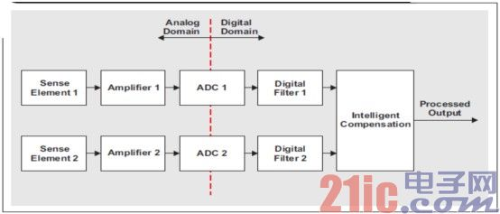
图1 多模态、混合信号传感器信号调节器
尼奎斯特(Nyquist)准则
混合信号传感器信号调节的一个重要方面是，将连续时间模拟域信号离散化为离散时间数字域信号。换句话说，混合信号调节器为采样系统。因此，著名的尼奎斯特采样准则适用于混合信号传感器信号调节。简单来说，该准则是指，采样频率必为信号带宽的两倍。就图1而言，我们假设每个信号通路中的放大器均对信号带宽进行限制，以满足尼奎斯特准则要求。换句话说，放大器放大信号的同时，进行必要的抗混淆(限制带宽)，以满足尼奎斯特准则要求。
图1还显示了信号通路中的数字滤波器。这些数字滤波器用于降低信号带宽，从而进一步帮助改善系统的信噪比(SNR)。
多余的正弦波信号
对于一些应用来说，可能需要降低图1所示电路的成本。图2显示了一个更具性价比的例子，其中，两个模拟信号通路共用一个放大器和一个ADC。上述两个电路中的信号通路都有带外正弦波分量，其会进入传感元件(例如，由于电磁干扰)，或者进入信号通路本身(例如，由于相邻电路的干扰)。由于图2所示公共信号通路的存在，数字滤波器可能在消除带外或者多余正弦波分量方面不起作用。本小节将对该问题进行分析。
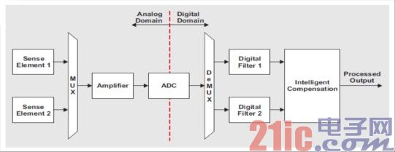
图2 共用一个放大器和一个ADC的模拟信号通路
就了方便分析，我们假设图1和图2的条件相同：
l ADC采样率：10kHz
l 满足尼奎斯特准则的放大器带宽：5kHz
l 信号带或者数字滤波器带宽：2.5kHz
l 传感元件1通路的3kHz多余正弦波分量
在图1所示电路中，多余3kHz信号被数字滤波器有效衰减。这是因为3kHz信号未进入基带。也就是说，3kHz将出现在3kHz下，甚至是在数字域内。
但是，如果相同的5kHz放大器用于图2所示电路，并且两个传感元件的信号被依次采样，则数字滤波器在衰减多余3kHz信号方面不起作用。这是因为，传感元件1信号的有效采样频率仅为5kHz，尽管ADC采样率为10kHz。因此，3kHz会进入基带(即表现为带内信号)，从而让数字滤波器在消除多余信号方面不起作用。
请注意，为了防止出现多余信号失真，并满足尼奎斯特准则要求，放大器带宽必须降至2.5kHz。在这种情况下，便不再需要一个2.5kHz数字滤波器;数字化信号带宽被模拟放大器限制在2.5kHz。
多余宽带白噪声
图1和图2所示信号通路会产生多余宽带白噪声。为了研究和清楚地理解这个问题，我们假设信号通路没有任何多余正弦波分量。同时，我们还假设，相比量化噪声，信号通路的白噪声是主要噪声源(这类信号通路的常见情况)。
白噪声抗混淆滤波器：案例1
由于存在图1所示独立信号通路，每个5kHz放大器都起到一个抗混淆滤波器的作用，从而将各个信号的白噪声带宽限制在5kHz。数字滤波器进一步将这种带宽降至2.5kHz，从而实现某个信白噪比。
由于图2所示两个模拟信号通路共用一个5kHz放大器，因此传感元件1的有效采样频率再一次为5kHz(假设对两个传感元件输出进行依次采样)。在这种情况下，2.5kHz到5kHz的所有模拟域噪声均进入0kHz到2.5kHz范围(有用频带)。但是，该频率范围内的均方根(RMS)噪声不受影响!换句话说，该电路的SNR与图1所示电路一样。
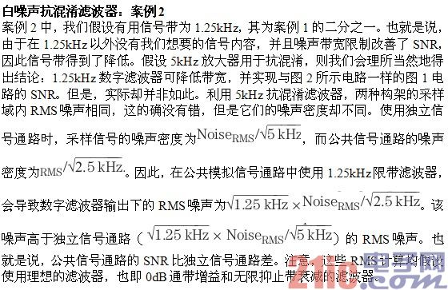
仿真模型
图3显示了一个MATLAB®/Simulink®模型，其用于分析信号通路构架对多余宽带白噪声的影响。该模型同
时包括使用独立信号通路和公共信号通路的电路。注意，采样缩减2模块(downsample-by-2 block)用于表示公共信号通路依次采样的效果。假设模拟放大器增益为10，并且为是一个四阶椭圆低通滤波器。MATLAB/Simulink的FDA工具用于设计图3所示数字滤波器，其同样为四阶椭圆低通滤波器。1
表1总结了放大器带宽为5kHz到2.5kHz时1.25kHz数字滤波器的RMS噪声。MATLAB“std”函数用于计算RMS噪声。
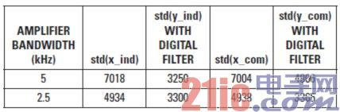
表1 独立和公共信号通路的RMS噪声
使用5kHz放大器带宽时，ADC输出RMS值及其采样缩减2值分别列举在“std(x_ind)”和“std(x_com)”两栏内，其大概相等。也就是说，采样缩减不影响RMS值。因此，如果采样缩减值在没有进一步数字滤波的情况下直接使用，公共信号通路的信白噪比与独立信号通路相同。
放大器带宽为2.5kHz时，数字滤波器输出的RMS值列举在“std(y_ind)”和“std(y_com)”栏内。由这些数据，我们可以清楚地知道，1.25kHz数字滤波器的效果取决于模拟抗混淆滤波器的频率。如果抗混淆滤波器的带宽为2.5kHz(相当于公共信号通路采样频率的一半)，则公共通路数字滤波器输出的噪声与独立信号通路中数字滤波器输出的噪声不相上下。但是，如果抗混淆滤波器的带宽为5kHz，则数字滤波器输出的RMS值非常不同，从而产生不同的信白噪比。
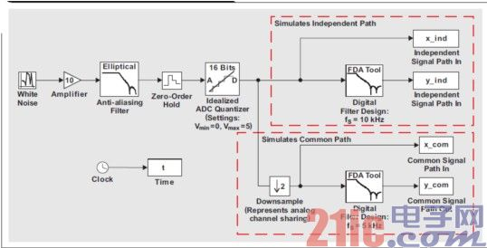
图3 MATLAB®/Simulink®仿真模型
结论
就多模态、混合信号传感器信号调节器而言，必须正确选择抗混淆滤波器的带宽，以消除多余信号和达到理想的SNR。如果使用∑-Δ调制器ADC，则必须丢弃那些在转换之后仍不稳定的ADC采样。这可以进一步降低有效采样率。

